프로젝트 계획서 (매일매일 체크리스트)

컴퓨터공학과

2017103961 김대선

1. 필요성
   1. 우리는 어떠한 일을 확인해야 할 때 체크리스트를 만든다. 장보러 갈 때 사야할 것들, 실험실 안전 체크리스트, 오늘 해야 하는 일 등 우리는 간단한 형태의 체크리스트를 계속해서 만들고 사용해왔다. 하지만 매일매일 확인해야 하는 체크리스트와 같은 경우는 사용할 때마다 만들기 번거롭기도 하고, 자신이 체크리스트를 충실하게 잘 수행하고 있는지 확인하기도 힘들다. 따라서 계속해서 사용해야하는 체크리스트를 만들어주고 그에 대한 통계를 내주는 프로그램이 존재한다면, 자신이 목표를 계획하고 이를 이루는데 큰 도움이 될 것이다.
2. 서비스 내용 및 시나리오
   1. 시나리오
      1. 로그인을 한다
      2. 체크리스트 목록과 통계 항목을 표시한다.
         1. 체크리스트 목록 선택
            1. 체크리스트 생성

체크리스트 항목에 대한 정보 입력

* + - * 1. 기존 체크리스트 클릭

항목에 대해서 체크할 수 있는 체크박스를 표시

* + - 1. 통계 항목 선택
         1. 통계에 표시할 체크리스트 선택
         2. 최근 2주동안 체크리스트 수행내역을 그래프로 표시

1. 구현 계획

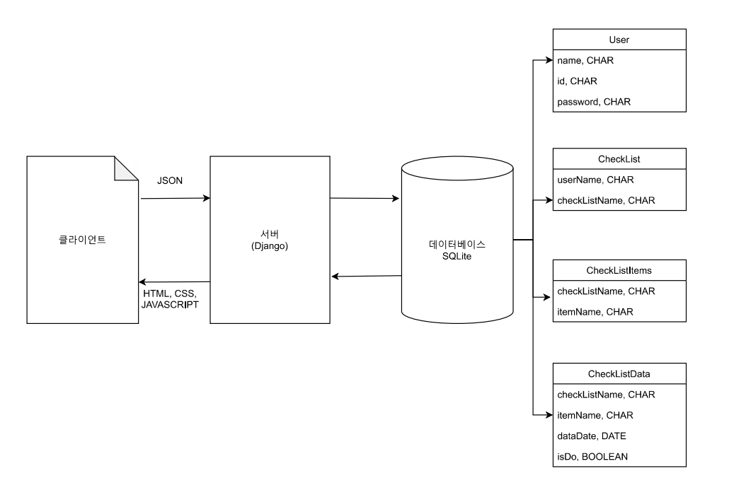

* 1. 서버
     1. 로그인, 체크리스트 생성, 체크리스트 반영 등의 정보를 JSON 형태로 클라이언트에서 받아 처리하고, 서버는 HTML과 CSS, JAVASCRIPT를 사용해서 사용자에게 화면 제공
  2. 데이터베이스
     1. Django에서 기본적으로 제공하는 SQLite를 사용하며 4개의 테이블을 생성해서 관리
        1. User
           1. 사용자 테이블로, 이름과 아이디, 패스워드를 애트리뷰트로 갖는다.
        2. CheckList
           1. 체크리스트 테이블로 사용자의 이름, 체크리스트의 이름을 애트리뷰트로 갖는다.
        3. CheckListItems
           1. 체크리스트에 포함되는 항목에 대한 테이블로 체크리스트의 이름, 항목의 이름을 애트리뷰트로 갖는다.
        4. CheckListData
           1. 체크리스트의 내용을 수행했는지에 대한 테이블로 체크리스트의 이름, 항목의 이름, 날짜, 수행여부를 애트리 뷰트로 갖는다.

1. 일정 계획
   1. 1주차(5.18 ~ 5.24)
      1. 데이터베이스 테이블 생성
      2. 체크리스트 목록과 체크리스트 뷰 구현
      3. 체크리스트 목록 생성과 체크리스트 체크, 저장 기능 구현
   2. 2주차(5.25 ~ 5.31)
      1. 그래프 뷰 구현
      2. 체크리스트 데이터를 기반으로 그래프 만드는 기능 구현
   3. 3주차(6.1 ~ 6.7)
      1. 디자인 다듬기
      2. 코드 리팩토링
2. 결론
   1. 이 웹서비스를 사용하게 되면, 목표를 세우고 매일 진행할 일을 세우고, 수행하였는지를 매일 체크할 수 있다. 이를 통해서 매일 체크리스트를 만드는 수고를 줄이고, 작업을 꾸준히 수행하고 있는지를 스스로 확인할 수 있다. 또한 통계적으로 수행여부를 확인할 수 있기 때문에 어느 부분이 부족하였는지, 어느 부분을 열심히 하였는지 확인할 수 있다. 이는 목표를 이루는데 동기부여가 될 것이다. 따라서 목표를 이루기 위해 자신을 확인할 수 있는 유용한 도구가 될 것이다.